ИНСТРУКЦИОННАЯ КАРТА НА ВЫПОЛНЕНИЕ ОПЕРАЦИИ «Монтаж схемы с учетом электроэнергии с использованием измерительного трансформатора тока»
Операция | Упражнения |  |  | Объекты учебных работ |  |  |  |  |  |  | Количество
Сборка схемы комнаты с учетом электрорэнергии через измерительный трансформатор тока | 1. Подготовка к выполнению операции  2. Сборка схемы  3. Контроль качества |  |  | 1. Рабочее место «Освещение»  2. Выключатель  3. Розетка 1 фазная  4. Провод АПВ 1*2.5  5. Плоскогубцы  6. Отвертка  7.Нож  8. Кусачики  9. Счетчик электроэнергии  10. Трансформатор тока |  |  |  |  |  |  | 1 шт.  1 шт.  11 м.  1 шт.  1 шт.  1 шт.  1 шт.  1 шт.  1 шт.  1 шт.
Наименование и этапы выполнения упражнения | Эскиз | Инструктивные указания |  | Инструмент |  |  |  |  |  |  | Оборудование
 |  |  |  | Электромонтажный |  |  | Вспомогательный. |  | Контрольно-измерительный.
1 | 2 | 3 |  | 4 |  |  | 5 |  | 6 |  | 7
Упражнение №1. Подготовка к выполнению операции
1.1Подготовка рабочего места к выполнению операции | Рис. 1 | Проверить комплектацию оборудования, разложить рабочий инструмент на рабочем столе. Проверить исправность выключателей. Провод прозвонить ,  проверить на отсутствие  повреждении на изоляции. |  | - |  |  | - |  | Мультиметр | провод АПВ 1*2.5,  выключатель проходной
Упражнение №2. Сборка схемы
2.1 Подключение электрического счетчика и трансформатора тока | Рис. 2,3,4,5,6,  7,8,9,10 | Взять провод соответствующей длины. С дифференциального автомата подключаем фазный провод на винтовой зажим начало первичной обмотки Л1(рис.2) измерительного трансформатора тока, затем с винтового зажима конца вторичной обмотки Л2 прокладываем провод в распред. коробку(рис.5.6). Нулевой провод подключаем на винтовой зажим 4 на эл. счетчике(рис.4) и с винтового зажима 6 прокладываем нулевой провод в распред. коробку(рис.10). С винтового зажима 1 на эл.счетчике подключаем провод на винтовой зажим начало вторичной обмотки И1 (рис.7) трансформатора, а с зажима 2 подключаем на конец вторичной обмотки трансформатора И2(рис.8) Далее подключаем перемычку между Л1 и И1(рис.4) |  |  | Нож, отвертка, кусачики, пассатижи. |  |  |  |  | Провод АПВ 1*2.5  Счетчик электрический, дифавтомат,  Измерительный трансформатор тока.
2.2 Подключение люстры | Рис.14 | Фазный провод с лампы прокладываем в распределительную коробку, также и нулевой провод |  |  | Нож, отвертка, кусачики, пассатижи. |  |  |  |  |  |  | провод АПВ 1*2.5,  люстра
2.3 Подключение выключателя и розетки | Рис. 11,12 | Прокладываем фазный провод на вход выключателя, и выводим фазный провод с выхода выключателя. Прокладываем фазный провод на на винтовой зажим розетки, нулевой провод тоже |  |  | Нож, отвертка, кусачики, пассатижи. |  |  |  |  |  |  | провод АПВ 1*2.5,  выключатель, розетка
2.4 Соединение провод в распределительной коробке | Рис.13 | Фазный провод после трансформатора тока подключаем к проводу входу выключателя, и к проводу винтового зажима розетки с помощью клемников. Фазный провод с выхода выключателя подключаем к фазному проводу лампочки при помощи клемников. Нулевые провода подсоединяем на нулевую шину |  |  | Нож, отвертка, кусачики, пассатижи. |  |  |  |  |  |  | Клемники, нулевая шина.
Упражнение №3. Контроль качества
3.1 Контроль работоспособности схемы |  |  | Проверяем соединения проводов на прочность соединения. Производим проверку работоспособности схемы согласно указаниям мастера и инструкциям по ТБ. После проверки схемы произвести разборку схемы, убрать рабочее место, подготовить инструмент, рабочее место и оборудование к сдаче мастеру. | - |  | - |  |  |  |  |  | -

Рис.1 Рис.2 Рис.3
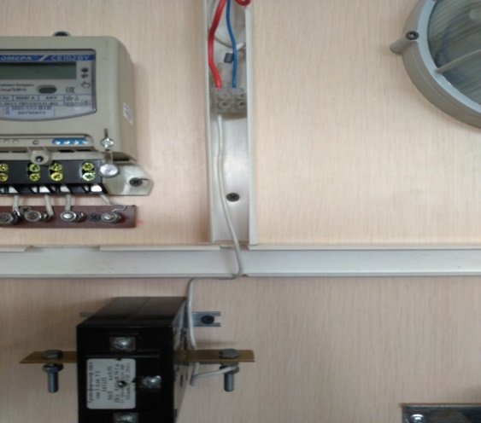
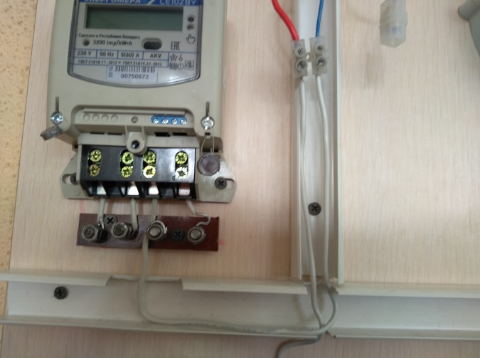
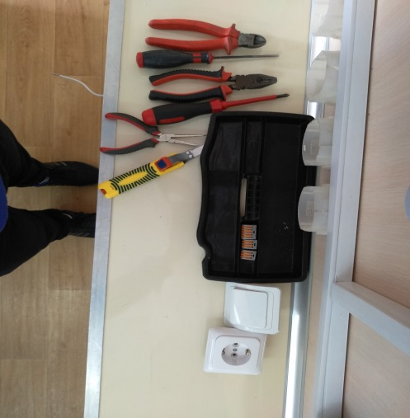
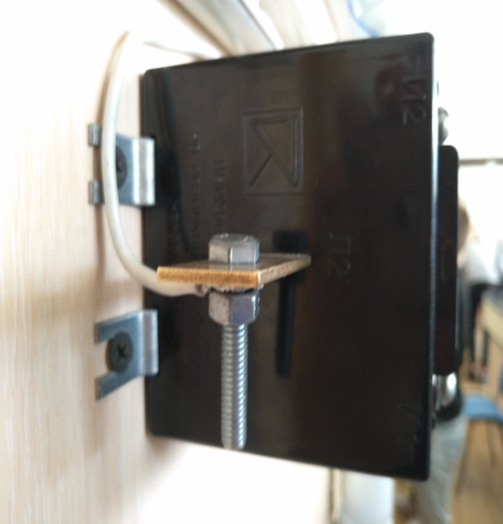
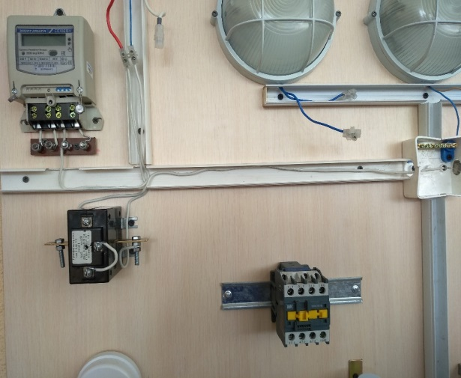
Рис.4 Рис.5 Рис.6
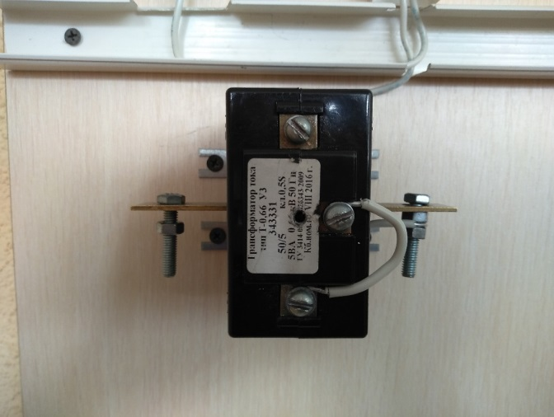

Рис.7 Рис.8 Рис.9
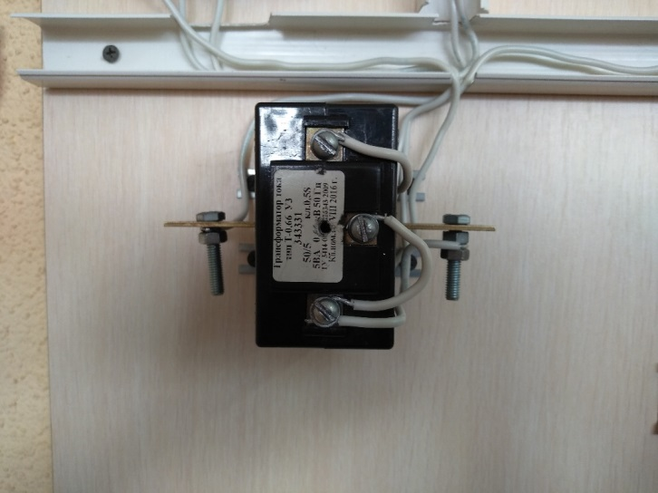
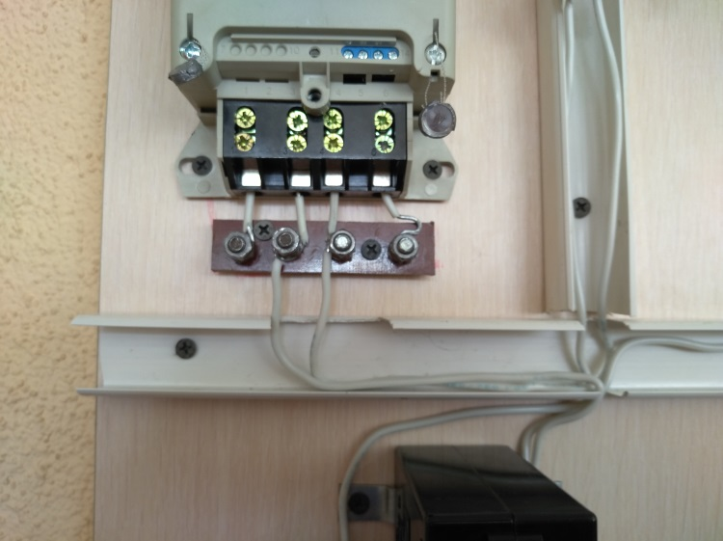
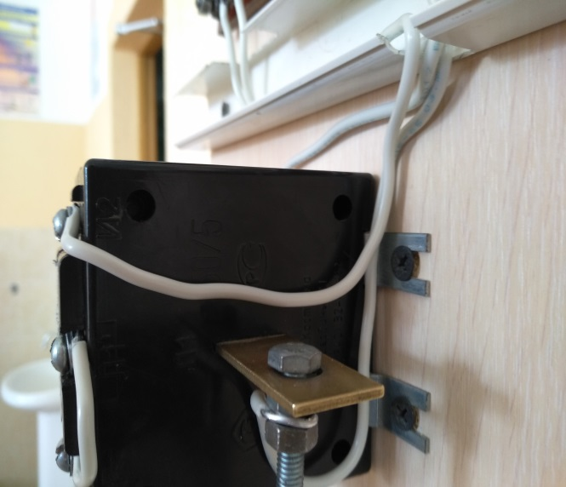

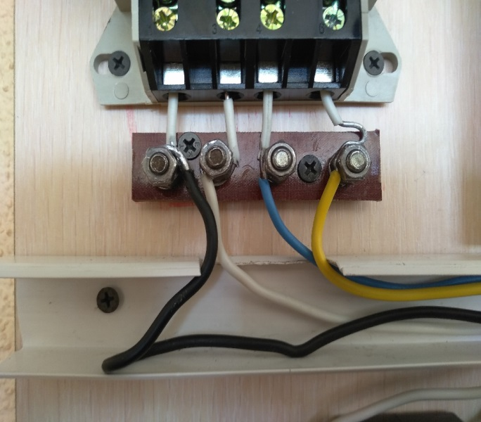
Рис.10 Рис.11 Рис.12

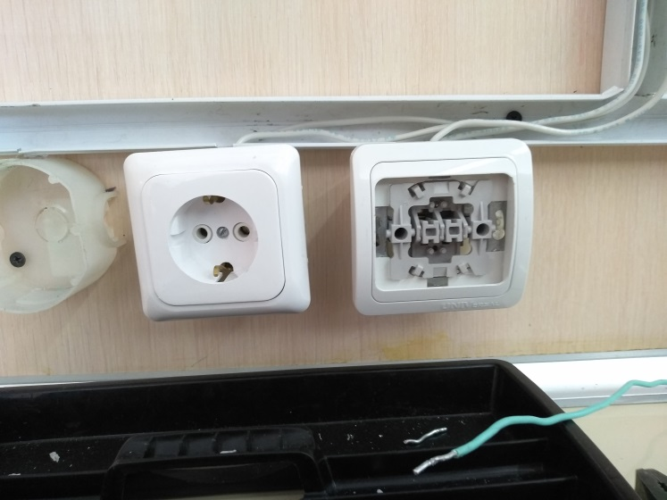
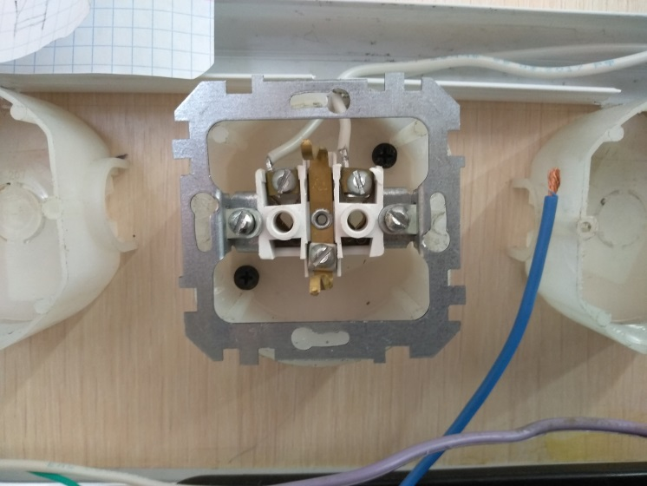

Рис.13 Рис.14
